Rapport Projet BDD L3



Table of Contents
Insertion des données 3
Normalisation 4
Annexe 5

Insertion des données

Pour réaliser cette partie nous avons d’abord commencé part créer un script en python. nous avons récupérer nos attributs contenu dans le fichier de base (.csv) et nous les avons ajouté dans notre fichier txt. Nous avons chargé les attributs dans via le scrip. Toujours à travers le code nous établissons une connexion à la bdd préalablement créé. Puis, nous avons créé via les attributs la table qui va contenir toutes les données du csv. Une fois cela fais nous pouvons charger toutes les données dans la tables créé. On a donc créé un table initial en première forme normal.
On a fait cela car on s’est aperçu quand voulant charger directement le fichier (csv) dans la bdd on créait une table avec 169 attributs. Cependant, sur ces 169 attributs seulement 54 sont renseigné. De plus, dans les 115 colonnes les données présentes sont minimes par rapport aux nombres total. Ensuite, parmi ces données (toujours sur les 115 colonnes) , elles sont en majorités incompréhensible. On retrouve dedans principalement la forme de données suivante :
-Des données éparpillées sur plusieurs champ
-Des caractères sans aucun liens avec les données présentes comme : ‘ | ‘

Malgré cela il reste beaucoup trop de données « corrompus » nous avons donc choisi pour l’instant de mettre le nettoyage des données en pause. Cela commencent à nous prendre énormément de temps on a voulu ce focus sur le reste du projet nous semblant plus important.

Normalisation

Affin d’arriver à une normalisation des données nous avons commencé par regardé ce qui était lié et ce qui ne l’était pas. De ce faite nous avons put distinguer plusieurs relation plus ou moins forte et donc commencer à schématiser tout ça.

Actuelle voilà ou nous en sommes :
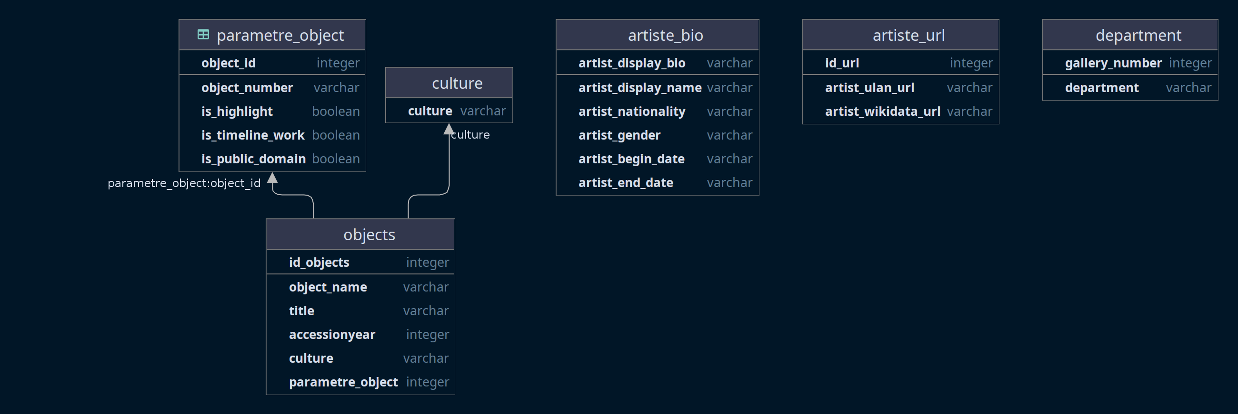
Cette partie est toujours en cours la suite sera présente pour le prochain dépôt.

Annexe
Projet réaliser par : Thonneau Eleonore, Ehlinger Martin et Adenot Aymeric

